Connexion responsable légal

1/ Depuis un navigateur Web, saisir l’adresse suivante : hhtps://ent.l-educdenormandie.fr

* Choisir élève ou parent

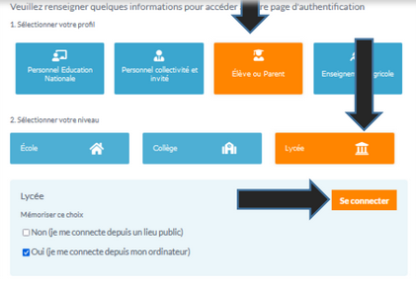

* 3 moyens pour vous connecter : A, B ou C

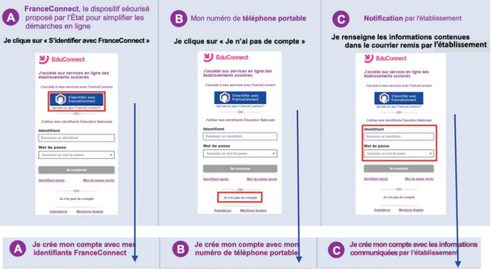

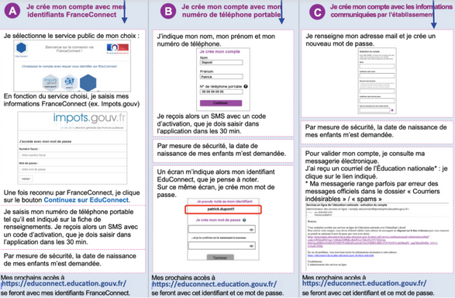

En cas de difficultés, merci d’en faire part au professeur principal de votre enfant.